Projeto Integrador parte 2

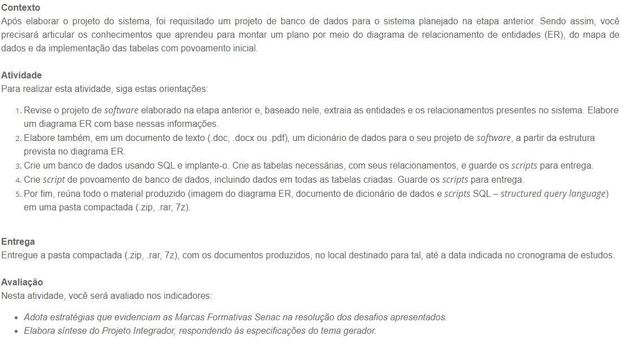
Nesta etapa vou tratar do armazenamento e SELECT dos dados quando o cliente quiser a conversa que ele realizou pelo whatsapp ( a princípio vou organizar apenas as conversas de texto ) dele toda organizada. Este pode auxiliar parcialmente deixando ainda alguma coisa para o cliente fazer na mão.
Os assuntos serão fornecidos de forma aleatória.

1. Baixar os arquivos do whatsapp
2.Jogar no meu BD
3.O cliente fará uma pesquisa, SELECT com todas as coisas pertinentes agrupadas

(Atualmente o cliente leva uma manhã)

CREATE TABLE Usuarios (
id INT,
nome VARCHAR(100),
sobrenome VARCHAR(100)
);

LOAD DATA INFILE 'C:/dados.txt'
INTO TABLE Usuarios
FIELDS TERMINATED BY ',' -- Defina o delimitador, se necessário
LINES TERMINATED BY '\n' -- Defina o delimitador de linha
(id, nome, sobrenome); -- Coloque a ordem das colunas

LOAD DATA LOCAL INFILE 'C:/dados.txt'
INTO TABLE Usuarios
FIELDS TERMINATED BY ','
LINES TERMINATED BY '\n'
(id, nome, sobrenome);
Cliente
Id | Nome | Telefone | Serviços habilitados
1 | André | +55 47 98884-3081 | 2
2 | Vanessa | +55 11 99884-5083 | 1

Conversa
id | id_cliente | telefone_conversa | conteudo
1 | 2 | +55 11 95791-7591 | Eu quero conversar com vc
2 | 1 | +55 53 8462-3202 | Tudo oque eu quero

Recebimento
id | data_recebimento | valor_recebido | inicio_habilitado | fim_habilitado
1 | 24/01/2024 21:59 | 30 | 24/01/2024 21:59 | 23/02/2024 18:53
2 | 25/01/2024 13:23 | 90 | 25/01/2024 13:23 | 25/02/2024 22:16

servicos_habilitados
id | servico | descricao_servico
1 | pesquisa | Pesquisa dentro do arquivo
2 | anotações | Anotaçoes compartimentadas
3 | Exportação PDF | Pode exportar no formato PDF

pesquisas_salvas_cliente
id | id_cliente | consulta_feita
1 | 2 | boletos
2 | 1 | Já pode pegar então as certificações

Resumo das Tabelas Normalizadas

- Tabela Cliente:
Id | Nome | Telefone
1 | André | +55 47 98884-3081
2 | Vanessa | +55 11 99884-5083
- Tabela Serviços Habilitados:
Id | id_cliente | servico
1 | 1 | 2
2 | 2 | 1
- Tabela Conversa:
id | id_cliente | conteudo
1 | 2 | Eu quero conversar com vc
2 | 1 | Tudo o que eu quero
- Tabela Telefone Conversa:
id | id_conversa | telefone_conversa
1 | 1 | +55 11 95791-7591
2 | 2 | +55 53 8462-3202
- Tabela Recebimento:
id | data_recebimento | valor_recebido | inicio_habilitado | fim_habilitado
1 | 24/01/2024 21:59 | 30 | 24/01/2024 21:59 | 23/02/2024 18:53
2 | 25/01/2024 13:23 | 90 | 25/01/2024 13:23 | 25/02/2024 22:16
- Tabela Pesquisas Salvas Cliente:
id | id_cliente | consulta_feita
1 | 2 | boletos
2 | 1 | Já pode pegar então as certificações

Abaixo o código sql para criar estas tabelas:
Aqui está o código MySQL para criar as tabelas conforme solicitado:

```sql
-- Tabela Cliente
CREATE TABLE Cliente (
Id INT PRIMARY KEY AUTO_INCREMENT,
Nome VARCHAR(100) NOT NULL,
Telefone VARCHAR(20) NOT NULL
);

-- Inserindo dados na tabela Cliente
INSERT INTO Cliente (Nome, Telefone) VALUES
('André', '+55 47 98884-3081'),
('Vanessa', '+55 11 99884-5083');

-- Tabela Serviços Habilitados
CREATE TABLE Servicos_Habilitados (
Id INT PRIMARY KEY AUTO_INCREMENT,
id_cliente INT,
servico INT,
FOREIGN KEY (id_cliente) REFERENCES Cliente(Id)
);

-- Inserindo dados na tabela Serviços Habilitados
INSERT INTO Servicos_Habilitados (id_cliente, servico) VALUES
(1, 2),
(2, 2),
(1, 1);

-- Tabela Conversa
CREATE TABLE Conversa (
id INT PRIMARY KEY AUTO_INCREMENT,
id_cliente INT,
conteudo TEXT NOT NULL,
FOREIGN KEY (id_cliente) REFERENCES Cliente(Id)
);

-- Inserindo dados na tabela Conversa
INSERT INTO Conversa (id_cliente, conteudo) VALUES
(2, 'Eu quero conversar com vc'),
(1, 'Tudo o que eu quero');

-- Tabela Telefone Conversa
CREATE TABLE Telefone_Conversa (
id INT PRIMARY KEY AUTO_INCREMENT,
id_conversa INT,
telefone_conversa VARCHAR(20) NOT NULL,
FOREIGN KEY (id_conversa) REFERENCES Conversa(id)
);

-- Inserindo dados na tabela Telefone Conversa
INSERT INTO Telefone_Conversa (id_conversa, telefone_conversa) VALUES
(1, '+55 11 95791-7591'),
(2, '+55 53 8462-3202');

-- Tabela Recebimento
CREATE TABLE Recebimento (
id INT PRIMARY KEY AUTO_INCREMENT,
data_recebimento DATETIME NOT NULL,
valor_recebido DECIMAL(10, 2) NOT NULL,
inicio_habilitado DATETIME NOT NULL,
fim_habilitado DATETIME NOT NULL
);

-- Inserindo dados na tabela Recebimento
INSERT INTO Recebimento (data_recebimento, valor_recebido, inicio_habilitado, fim_habilitado) VALUES
('2024-01-24 21:59:00', 30.00, '2024-01-24 21:59:00', '2024-02-23 18:53:00'),
('2024-01-25 13:23:00', 90.00, '2024-01-25 13:23:00', '2024-02-25 22:16:00');

-- Tabela Pesquisas Salvas Cliente
CREATE TABLE Pesquisas_Salvas_Cliente (
id INT PRIMARY KEY AUTO_INCREMENT,
id_cliente INT,
consulta_feita TEXT NOT NULL,
FOREIGN KEY (id_cliente) REFERENCES Cliente(Id)
);

-- Inserindo dados na tabela Pesquisas Salvas Cliente
INSERT INTO Pesquisas_Salvas_Cliente (id_cliente, consulta_feita) VALUES
(2, 'boletos'),
(1, 'Já pode pegar então as certificações');
```

Este código cria as tabelas conforme a estrutura que você forneceu e insere os dados correspondentes. Certifique-se de que o banco de dados esteja configurado para aceitar as referências de chave estrangeira.

